МЕРЫ БЕЗОПАСНОСТИ НА ВОДЕ
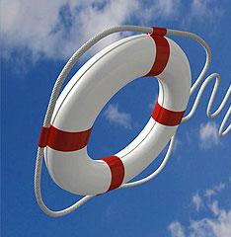
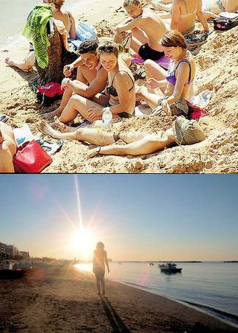
Вот и наступило долгожданное лето. Открытие купального сезона, пора туристических путешествий и лодочных прогулок. А чтобы отдых был радостным и безопасным, необходимо помнить и соблюдать правила поведения на воде. Итак, как же необходимо вести себя, чтобы не попасть в беду?
- купаться следует в специально разрешенных и хорошо известных местах, но никак не вблизи водоворотов, водосбросов, шлюзов, пристаней, мостов, вблизи плавающих средств, в местах скопления водорослей.
- не умея плавать, не заходите вглубь.
- перед купанием необходимо отдохнуть, посидеть в тени. Разгоряченными и уставшими входить в воду нельзя.
- купаться нужно в солнечную безветренную погоду при температуре воды 17-19 0С, а воздух должен быть 20-25 0С.
- даже если вы и умеете плавать необходимо рассчитывать свои силы.
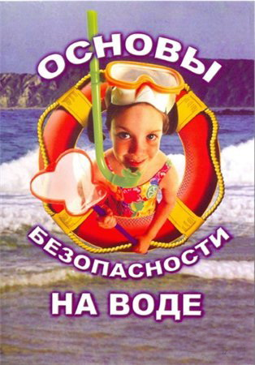
- при судорогах мышц нужно изменить способ плавания, это уменьшит нагрузку на сведенные мышцы и ускорит их расслабление.
- нельзя заплывать за знаки ограждения мест купания, также нельзя взбираться на технические сооружения.
- не стоит нырять с высоты не более одного метра, особенно в незнакомых местах. Необдуманный прыжок в воду может привести к тяжелой травме и даже к гибели.
- при плавании не нужно пользоваться не предназначенными для этого предметами (досками, автомобильными камерами, надувными матрасами). Многие любят позагорать на надувном матраце. Если вы не умеете плавать, лучше этого не делать: волной вас может отнести далеко от берега, к тому же от любого неловкого движения матрац может перевернуться.
- запомните, вода - не место для игр, связанных с захватами и другими подобными приемами. Нельзя подавать ложные сигналы о помощи.
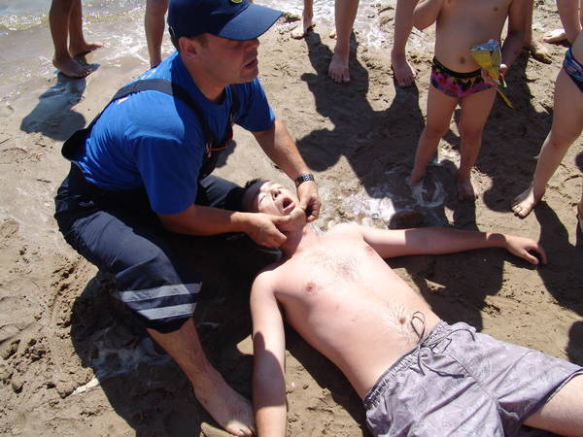
- купаясь и плавая, нельзя доводить тело до озноба, а после купания следует разогреть тело полотенцем.
- прежде чем сесть в лодку или другое плавательное средство (только в сопровождении взрослых), необходимо тщательно проверить наличие в ней спасательных средств, не перегружать ее и не раскачивать на плаву. Обязательно надеть спасательные пояса или жилеты. Моторными лодками детьми до 16 лет без сопровождения взрослых и вовсе запрещено пользоваться.
- нельзя меняться местами, если уже отплыли от берега. Не стоит класть на борт ноги, свешиваться с борта лодки.
- нельзя купаться в нетрезвом состоянии. Помните, что даже небольшая доза алкоголя или наркотического средства нарушает координацию движений, лишает способности трезво оценивать свои действия и силы. Более 50% гибнущих людей на воде – это люди в нетрезвом состоянии.
- ни в коем случае не купайтесь в грозу или в штормовую погоду.
Соблюдать эти простые правила совсем не сложно. Так стоит ли рисковать жизнью?
ЕСЛИ ВЫ БУДЕТЕ ТОЧНО СОБЛЮДАТЬ ВСЕ ПРАВИЛА, ТО ВАШ ОТДЫХ СТАНЕТ БЕЗОПАСНЫМ, РАДОСТНЫМ И ЗДОРОВЫМ!

ГУ «Солигорский зональный центр гигиены и эпидемиологии»,.

